

ΕΘΝΙΚΟ ΚΑΙ ΚΑΠΟΔΙΣΤΡΙΑΚΟ ΠΑΝΕΠΙΣΤΗΜΙΟ ΑΘΗΝΩΝ

ΣΧΟΛΗ ΘΕΤΙΚΩΝ ΕΠΙΣΤΗΜΩΝ
ΤΜΗΜΑ ΠΛΗΡΟΦΟΡΙΚΗΣ ΚΑΙ ΤΗΛΕΠΙΚΟΙΝΩΝΙΩΝ

ΠΡΟΓΡΑΜΜΑ ΜΕΤΑΠΤΥΧΙΑΚΩΝ ΣΠΟΥΔΩΝ

"ΠΛΗΡΟΦΟΡΙΚΗ"

ΔΙΠΛΩΜΑΤΙΚΗ ΕΡΓΑΣΙΑ

Κατανεμημένη Διαχείριση Εργασιών στις Παρυφές του Δικτύου

Δημήτρης Χαραλάμπους Φλουρής

Επιβλέπων: | Κολομβάτσος Κωνσταντίνος, Τίτλος (π.χ Αναπληρωτής Καθηγητής)

ΑΘΗΝΑ

ΙΟΥΝΙΟΣ 2020
ΔΙΠΛΩΜΑΤΙΚΗ ΕΡΓΑΣΙΑ

Κατανεμημένη Διαχείριση Εργασιών στις Παρυφές του Δικτύου

(Distributed Task Management at the Edge of the Network)

Δημήτρης Χ. Φλουρής
Α.Μ.: cs2180023

ΕΠΙΒΛΕΠΩΝ: | Κολομβάτσος Κωνσταντίνος, Τίτλος (π.χ Αναπληρωτής Καθηγητής)

ΕΞΕΤΑΣΤΙΚΗ ΕΠΙΤΡΟΠΗ: | Χατζηευθυμιάδης Ευστάθιος, Τίτλος (π.χ Αναπληρωτής Καθηγητής)  Πασκαλής Σαράντης, Τίτλος (π.χ Αναπληρωτής Καθηγητής)

ΙΟΥΝΙΟΣ 2020
ΠΕΡΙΛΗΨΗ

Παρατηρούμε ότι όλο και περισσότερες συσκευές του Διαδικτύου των Πραγμάτων (ΙοΤ) γίνονται απαραίτητες στην καθημερινότητα μας. Η αυξημένη χρήση σε τέτοιου είδους συσκευές σημαίνει και την παραγωγή μεγάλου όγκου δεδομένων γι’ αυτό και πλέον υπάρχει πληθώρα εφαρμογών για τη διαχείριση αυτών των δεδομένων. Εκτός από τις συσκευές που χρησιμοποιώντας αυτά τα δεδομένα καταλήγουν σε δικά τους συμπεράσματα, υπάρχουν και συσκευές στο κόσμο του ΙοΤ που πρέπει να παίρνουν σωστές αποφάσεις ακαριαία και σε πραγματικό χρόνο. Οι επιπτώσεις καθυστέρησης τέτοιων συστημάτων πραγματικού χρόνου είναι σοβαρές ειδικά αν σκεφτούμε για παράδειγμα ένα αυτόνομο όχημα το οποίο έρχεται αντιμέτωπο με ένα γεγονός το οποίο θα πρέπει να ζητήσει δεδομένα από το σύστημα για να ανταποκριθεί ανάλογα. Αν το σύστημα καθυστερήσει στην καλύτερη περίπτωση ο χρήστης απλά θα περιμένει αλλά υπάρχει και η πιθανότητα να έχουμε τραγική κατάληξη. Ακριβώς γι’ αυτό το σκοπό δημιουργήθηκε και η ανάγκη να κατανέμονται όσο το δυνατό καλύτερα τα δεδομένα σε κόμβους μέσα στο διαδίκτυο με αποτέλεσμα να μειώνεται σημαντικά και ο χρόνος απόκρισης ενός συστήματος. Μια τέτοια προσέγγιση είναι και αυτή του edge computing. Στην παρούσα εργασία μελετώντας πέρα από τη σχετική βιβλιογραφία κάνουμε μια προσομοίωση του δικτύου και το διαμοιρασμό το δεδομένων σε κόμβους προτείνοντας και ένα αλγόριθμο διαμοιρασμού δεδομένων σε κόμβους. Στόχος μας είναι να διαμοιραστούν όσο το δυνατόν πιο γρήγορα αλλά και ομοιόμορφα τα δεδομένα στους κόμβους και ανάλογα με τις απαιτήσεις της συγκεκριμένης συσκευής χρησιμοποιούμε κάποιες μεθόδους ομαδοποιήσεις κόμβων για να μειώσουμε το εύρος αναζήτησης και χρησιμοποιώντας μετρικές συναρτήσεις υπολογίζουμε το κατάλληλο κόμβο για να εισάγουμε τις συγκεκριμένες τιμές. Η μελέτη αυτή περιέχει την περιγραφή του αλγορίθμου που προτείνουμε και την αξιολόγηση του μέσα από ένα μεγάλο πλήθος προσομοιώσεων που υιοθετούν πειραματικά σενάρια.

ΘΕΜΑΤΙΚΗ ΠΕΡΙΟΧΗ: Διαδίκτυο των Πραγμάτων
ΛΕΞΕΙΣ ΚΛΕΙΔΙΑ: διαχείριση διεργασιών, μεγάλος όγκος δεδομένων, αλγόριθμοι ομαδοποίησης, μετρικές συναρτήσεις, κόμβοι δικτύου, κατανομή δεδομένων, δίκτυο.
ABSTRACT

Η περίληψη, η επιστημονική περιοχή και οι λέξεις κλειδιά στα Αγγλικά. Δεν θα πρέπει να υπερβαίνει τη μία σελίδα.

SUBJECT AREA: Internet of Things
KEYWORDS: distributed task management, big data, classification, clustering, standard deviation, edge computing, edge nodes, distributed data, network

Τη παρούσα διπλωματική θα ήθελα να την αφιερώσω στους γονείς μου για την στήριξη που είχα όλα αυτά τα χρόνια μέχρι την περάτωση των σπουδών μου.

ΕΥΧΑΡΙΣΤΙΕΣ

Η παρούσα μελέτη αποτελεί διπλωματική εργασία στα πλαίσια του μεταπτυχιακού προγράμματος «Πληροφορική» του τμήματος Πληροφορικής και Τηλεπικοινωνιών.
Με την περάτωση της παρούσας διπλωματικής εργασίας θα ήθελα να ευχαριστήσω θερμά τον επιβλέποντα καθηγητή, κ. Κωνσταντίνο Κολομβάτσο για τις πολύτιμες υποδείξεις και συμβουλές του, καθώς για την προθυμία και για τις γνώσεις που αποκόμισα καθ’ όλη την διάρκεια των φοιτητικών µου χρόνων. Επίσης ένα μεγάλο ευχαριστώ για την άψογη συνεργασία, την εμπιστοσύνη και εκτίμηση που μου έδειξε σε όλη τη διάρκεια της μελέτης μου.
ΠΕΡΙΕΧΟΜΕΝΑ

ΠΡΟΛΟΓΟΣ 12
1. ΕΙΣΑΓΩΓΗ 13
1.1 Μορφοποίηση Κειμένου 13
1.1.1 Μέγεθος Σελίδας 13
1.1.2 Εκτύπωση Σελίδων 13
1.1.3 Βιβλιοδεσία Τόμου 13
1.1.4 Ημερομηνίες 14
1.1.5 Εξώφυλλο και 1º Εσώφυλλο (Σελίδα Τίτλου) 15
1.1.6 2o Εσώφυλλο (Σελίδα έγκρισης) 15
1.1.7 Περίληψη 16
1.1.8 Αρίθμηση σελίδων 16
1.1.9 Οι σελίδες του Κειμένου 17
1.1.10 Ορολογία 18
1.1.11 Συντμήσεις- Αρκτικόλεξα 18
1.1.12 Βιβλιογραφικές Αναφορές 18
1.2 Άλλες Παρατηρήσεις 19
1.2.1 Ημερομηνίες 19
1.2.2 Αρίθμηση σελίδων 19
1.2.3 Λεζάντες 20
1.2.4 Κεφαλίδες και Υποσέλιδα 20
1.2.5 Εκτύπωση σελίδων 20
1.2.6 Κατάθεση συνοδευτικού CD/DVD 20
2. ΕΙΚΟΝΕΣ, ΠΙΝΑΚΕΣ ΚΑΙ ΣΧΗΜΑΤΑ 21
2.1 Παράθεση Πινάκων 21
2.2 Παράθεση Σχημάτων 21
2.3 Παράθεση Εικόνων 22
3. ΣΥΜΠΕΡΑΣΜΑΤΑ 23
ΠΙΝΑΚΑΣ ΟΡΟΛΟΓΙΑΣ 24
ΣΥΝΤΜΗΣΕΙΣ – ΑΡΚΤΙΚΟΛΕΞΑ – ΑΚΡΩΝΥΜΙΑ 25
ΠΑΡΑΡΤΗΜΑ Ι 26
ΠΑΡΑΡΤΗΜΑ ΙΙ 27
ΑΝΑΦΟΡΕΣ 28

Εισαγωγή

Διαδίκτυο των Πραγμάτων

Διαχείριση Δεδομένων στις Παρυφές του Δικτύου

Προτεινόμενη Μέθοδος

Πειραματική Αποτίμηση

Συμπεράσματα και Μελλοντικές Προεκτάσεις

ΚΑΤΑΛΟΓΟΣ ΣΧΗΜΑΤΩΝ
Σχήμα 1: Υπόδειγμα διαμόρφωσης ράχης βιβλιόδετου τόμου 14
Σχήμα 2: Στοιχεία ανάπτυξης Ανατολής, Βορρά και Δύσης 21

ΚΑΤΑΛΟΓΟΣ ΕΙΚΟΝΩΝ
Εικόνα 1: Ερημικό τοπίο κατά το ηλιοβασίλεμα σελ. 17

ΚΑΤΑΛΟΓΟΣ ΠΙΝΑΚΩΝ
Πίνακας 1: Συντομογραφίες χωρών 21

ΠΡΟΛΟΓΟΣ
Η πιο κάτω εργασία διενεργήθηκε στο Εθνικό Καποδιστριακό Πανεπιστήμιο Αθηνών στο τμήμα της Πληροφορικής και Τηλεπικοινωνιών για σκοπούς μελέτης και εμβάθυνσης του συγκεκριμένου θέματος πάνω στο Διαδίκτυο των Πραγμάτων (ΙοΤ) και μια προσέγγιση πάνω σε υφιστάμενα μοντέλα και στη συνέχεια εκπόνηση της μελέτης αυτής ως διπλωματική εργασία για τις μεταπτυχιακές μου σπουδές με τίτλο «Πληροφορική» πάντα υπό την επίβλεψη του υπεύθυνου καθηγητή.

ΕΙΣΑΓΩΓΗ
  - Περιγραφή Προβλήματος.
Στις μέρες μας θεωρείται δεδομένη και αναγκαία επιθυμία η χρήση συσκευών που δραστηριοποιούνται γύρω από το Διαδίκτυο των Πραγμάτων όπως smartphones, smartwatches, συσκευές τύπου smart home, κάμερες, αισθητήρες μέτρησης, αυτόνομα οχήματα ακόμα είμαστε σε σημείο να μιλούμε για πόλεις τύπου Smart City και άλλα πολλά. Η συνεχής αλληλεπίδραση με τη τεράστια γκάμα των συσκευών του ΙοΤ στη καθημερινότητα του ανθρώπου και η συνεχής συλλογή δεδομένων που γίνεται, είχε ως αποτέλεσμα την ραγδαία αύξηση του όγκου των δεδομένων. Με ένα τόσο τεράστιο όγκο η επεξεργασία των δεδομένων είναι λογικό να παρουσιάζει κάποιες αδυναμίες. Αν σκεφτούμε ότι υπάρχουν εφαρμογές που παρουσιάζουν ευαισθησία στο χρόνο, ήταν επιτακτική ανάγκη να δημιουργηθεί μια διαφορετική προσέγγιση ενός μοντέλου διαχωρισμού και συνεπώς επεξεργασίας δεδομένων. Το Edge Computing είναι μια λύση και η γενική ιδέα του βασίζεται στον τρόπο που κατανέμω τα δεδομένα μου σε ένα δίκτυο με κόμβους (Edge Nodes) με βάση κάποια κριτήρια. Με το Edge Computing ο χρόνος απόκρισης και επεξεργασίας των δεδομένων μπορεί να μειωθεί αισθητά, όμως δεν μπορεί να βοηθήσει σε προβλήματα που παρουσιάζουν συσκευές πραγματικού χρόνου που καταγράφουν διάφορα γεγονότα και σε μερικές περιπτώσεις καταγράφουν null τιμές με αποτέλεσμα να δυσκολεύει και την επεξεργασία αλλά και την κατανομή των δεδομένων μου. Στην παρούσα εργασία θα ασχοληθούμε καθαρά με το κομμάτι της κατανομής των δεδομένων σε ένα δίκτυο με Edge κόμβους και το πως μειώνεται ο χρόνος απόκρισης του συστήματος και απάντησης στα αιτήματα των χρηστών. Το να μαζεύω όμοια δεδομένα μαζί αλλά και να αποθηκεύω τοπικά το πιο συχνά χρησιμοποιούμενα δεδομένα για κάθε κόμβο δεν μειώνει μόνο το φόρτο εργασίας του κάθε κόμβου αλλά και το latency του δικτύου. Στη συνέχεια αν τοποθετήσω το κόμβο όσο πιο κοντά στις συσκευές που των χρησιμοποιούν περισσότερο ελαχιστοποιεί και το bandwidth του δικτύου. Σε γενικές γραμμές η λογική του Edge Computing είναι αυτή αλλά θα αναλύσουμε την αρχιτεκτονική και την εφαρμογή του σε ένα δίκτυο σε πιο κάτω ενότητα.

  - Σύντομη περιγραφή του αλγορίθμου
Θα προσομοιώσω ένα δίκτυο από κόμβους (nodes) πάνω στη γλώσσα προγραμματισμού Python. Οι κόμβοι θα δέχονται πολυδιάστατα δεδομένα. Εστιάζοντας τώρα σε ένα κόμβο με το που λαμβάνει τα δεδομένα θα πρέπει να αποφασίσει αν θα αποθηκεύσει τοπικά τα δεδομένα ή σε κάποιον άλλο κόμβο έτσι ώστε να κρατήσει σε υψηλά επίπεδα το solidity του dataset. Με το που θα ο αρχικός κόμβος αποφασίσει ότι πρέπει να πασάρει αλλού τα δεδομένα τότε ο κάθε κόμβος του δικτύου θα κάνει ένα feature learning που θα αναλύσουμε σε βάθος σε πιο κάτω ενότητα με σκοπό να κρατήσει μόνο της σημαντικές διαστάσεις γι’ αυτόν. Το κριτήριο επιλογής του κατάλληλου κόμβου είναι η ομοιότητα των ήδη αποθηκευμένων δεδομένων του με τα νέα που ήρθαν, το κόστος μεταφοράς των δεδομένων από το αρχικό κόμβο και ποια ήταν η πιο πρόσφατη ενημέρωση που είχαμε από τον καθένα. Στη συνέχεια κάνουμε ομαδοποίηση κόμβων ούτως ώστε να ελέγξουμε μόνο τους κόμβους που με ενδιαφέρουν και χρησιμοποιώντας ένα reward μηχανισμό δίνουμε πόντους στους κόμβους ανάλογα με τη πιθανότητα να ταιριάζουν τα δεδομένα σε αυτόν μέση κανονικής κατανομής, το κόστος μεταφοράς και την ώρα ενημέρωσης με βάση κάποιο κατώφλι. Τέλος φτιάχνω ένα decay factor μέσω μιας αντίστροφης Σιγμοειδής συνάρτησης (Sigmoid Function), επιλέγω το κόμβο με το μεγαλύτερο σκορ και αποθηκεύω τη συγκεκριμένη γραμμή δεδομένων στον κόμβο που επιλέγηκε. Τέλος εκτελώ μετρικές για να βγάλω κάποια στατιστικά για το κάθε κόμβο όπως είναι Standard Deviation Formula, πόσο χρόνο χρειάζεται το σύστημα να αποφασίσει, ποιος είναι ο ιδανικός αριθμός cluster και τέλος το Ιncluster distance που όσο πιο μεγάλη τόσο το καλύτερο.

ΔΙΑΔΙΚΤΥΟ ΤΩΝ ΠΡΑΓΜΑΤΩΝ (INTERNET OF THINGS)
  - Ορισμός Internet of Things
Το διαδίκτυο των πραγμάτων όπως είναι εμφανές και από το όνομα του είναι ένα δίκτυο που ουσιαστικά λειτουργεί σαν ο δίαυλος επικοινωνίας μεταξύ «έξυπνων» συσκευών που μέσω μιας σύνδεσης επιτυγχάνεται η ανταλλαγή δεδομένων ανάμεσα στις συσκευές αλλά και η επικοινωνία των συσκευών αυτών με το διαδικτύου που όλοι γνωρίζουμε και καθημερινά χρησιμοποιούμε. Η έννοια Internet of Things[33] επινοήθηκε στα τέλη τις δεκαετίας του 90’ από τον Kevin Ashton[2] που μαζί με την ομάδα του κατάφεραν να συνδέσουν συσκευές στο διαδίκτυο μέσω μιας RFID ετικέτας[1]. Η τεχνολογία αυτή θεωρείται από τις μεγαλύτερες ανακαλύψεις του 21^{ου} αιώνα, λογικό αν σκεφτούμε ότι όλο και περισσότεροι οργανισμοί και κυβερνήσεις μετατρέπουν πλήρως τις υπηρεσίες σε ψηφιακή μορφή χρησιμοποιώντας τεχνολογίες του Internet of Things μεγιστοποιώντας έτσι και τα έσοδα τους. Για το λόγο αυτό ο αριθμός των συσκευών που είναι συνδεδεμένες με αυτό είναι τεράστιος και πιο συγκεκριμένα οι ειδικοί υπολογίζουν ότι κάθε δευτερόλεπτο 127 νέες συσκευές συνδέονται στο ΙοΤ [2]. Παρατίθεται ο αριθμός των συσκευών που βρίσκονται συνδεδεμένες και τα έσοδα της αγοράς αυτής του Διαδικτύου των Πραγμάτων ανά έτος αλλά και αναμενόμενοι αριθμοί για τα επόμενα έτη [2]:

  - Το 2018 ξοδεύτηκαν περίπου $815 δισεκατομμύρια και υπήρχαν 7 δισεκατομμύρια συνδεδεμένες συσκευές.
  - Το 2019 ξοδεύτηκαν περίπου $1.1 τρισεκατομμύρια και ο αριθμός των συσκευών του ΙοΤ σχεδόν τετραπλασιάστηκε σε σχέση με πέρσι.
  - Μέχρι το τέλος του 2020 οι ειδικοί υπολογίζουν να έχουμε 31 δισεκατομμύρια «έξυπνες» συσκευές συνδεδεμένες με συνολικό κόστος $1.29 τρισεκατομμύρια.
  - Η εκτιμώμενη τιμή για το 2021 αναμένετε να ανέβει στα 35 δισεκατομμύρια παγκοσμίως.
  - To 2025 ο αριθμός αυτός θα δεκαπλασιαστεί με έσοδα γύρω στα $11.5 τρισεκατομμύρια.

Η υιοθέτηση της τεχνολογίας αυτής με συσκευές και εφαρμογές στο κόσμο του Internet of Things προκάλεσε και την παραγωγή και μετάδοση τεράστιου όγκου δεδομένων. Κάθε συσκευή διαφέρει σε χαρακτηριστικά μιας και τα καθήκοντα της αλλά και οι υπηρεσίες/χρήστες οι οποίοι θα εξυπηρετεί είναι διαφορετικοί. Ανάλογα με τη περίσταση κάθε συσκευή κατασκευάστηκε με την ανάλογη λογική και εφαρμόστηκε το αντίστοιχο λογισμικό με το οποίο θα εξυπηρετεί όσο το δυνατόν πιο αποδοτικά το λόγο που έχει δημιουργηθεί. Οι επιλογές σε υλικό (Hardware) με συνδυασμό στις επιλογές κυρίως στο τρόπο και στο περιβάλλον που θα αναπτυχθεί το λογισμικό (Software) ποικίλουν ειδικά αν σκεφτούμε ότι αρκετές ιδέες-υλοποιήσεις είναι σε open-source περιβάλλον όπου ο καθένας μπορεί να το πάρει και να κάνει κάποια αλλαγή που θα είναι πιο αποδοτική γι’ αυτόν και τη χρήση που θα έχει η συσκευή.

  - Αρχιτεκτονική του Internet of Things

Η ιδέα πίσω από το Internet of Things είναι τόσο δυνατή όσο και πολύπλοκη. Το να επιτευχθεί η σύνδεση των πραγμάτων μεταξύ τους χρειάζεται μια πολύ καλά μελετημένη και όσο το δυνατόν πιο αποδοτική δομή που θα είναι και η βάση όλου αυτού του παζλ. Δυστυχώς δεν έχει συμφωνηθεί μια παγκόσμια και καθολική αρχιτεκτονική οπότε υπάρχουν διάφορες λογικές στην υλοποίηση. Εμείς πιο κάτω θα αναφερθούμε στην τελευταία και επικρατέστερη που περιέχει 7 επίπεδα (layers) και είναι και πιο εύκολα κατανοητή. Πιο κάτω παρατίθεται το κάθε επίπεδο και περιγραφή της χρηστικότητας του στο Διαδίκτυο των Πραγμάτων[4-5].

Layer 1 - The Things Layer

Σε αυτό το επίπεδο βρίσκονται τοποθετημένες οι συσκευές όπως πχ. Smartphones, Αισθητήρες, Micro-Controllers ή πλακέτες. Οι συσκευές αυτές μπορούν να είναι συνδεδεμένες με καλώδιο ή ασύρματα και λειτουργούν σαν σημεία αναφοράς (end points) καταγράφοντας δεδομένα και συλλέγοντας πληροφορίες. Περαιτέρω πληροφορίες για τις συσκευές θα αναλυθούν στην πιο κάτω ενότητα.

Layer 2 – Connectivity / Edge Computing Layer

Στο συγκεκριμένο επίπεδο ορίζονται τα πρωτόκολλα επικοινωνίας και δικτύου που θα χρησιμοποιηθούν για τη συνδεσιμότητα στο Edge Computing. Με αυτά τα πρωτόκολλα θα μεταφέρονται οι πληροφορίες και τα δεδομένα που καταγράφηκαν από τις συσκευές στο επόμενο επίπεδο.

Layer 3 – Global Infrastructure Layer

Εδώ στην ουσία βρίσκονται οι υπηρεσίες cloud που χρησιμοποιώντας τα δεδομένα και τις πληροφορίες που υπάρχουν μπορεί να παρέχει χρήσιμα εργαλεία στις επιχειρήσεις που βασίζονται στο ΙοΤ αλλά και κάποιες προτάσεις στους χρήστες-πελάτες.

Layer 4 – Data Ingestion Layer

Σε αυτό το επίπεδο υπάρχει καθαρά ότι αφορά τα δεδομένα. Εδώ επεξεργάζεται ο μεγάλος όγκος δεδομένων (Big Data), καθαρίζεται από τυχόν άχρηστες ακόμα και null τιμές με διάφορες τεχνικές και τέλος αποθηκεύονται.

Layer 5 – Data Analysis Layer

Στο Data Analysis θα χρησιμοποιηθούν όλες οι τεχνικές που εφαρμόζονται στα δεδομένα για να εξάγουν κάποια αποτελέσματα (data mining), είτε χρησιμοποιώντας τα υπάρχοντα δεδομένα να προβλέψουν κάτι παρεμφερές με τεχνικές machine learning και τέλος η σύνταξη αναφορών με βάση τα παραπάνω.

Layer 6 – The Application Layer

Στο συγκεκριμένο επίπεδο βρίσκονται οι εφαρμογές όπου χρησιμοποιούν τις συσκευές που βρίσκονται στα άκρα του δικτύου και τα δεδομένα που παράγονται από αυτό.

Layer 7 – People and Process Layer

Σε αυτό το επίπεδο βρίσκονται οι χρήστες-πελάτες των IoT συσκευών, οι επιχειρήσεις πίσω από την υλοποίηση τους, τυχόν επιχειρησιακές συνεργασίες και αποφάσεις που λαμβάνονται με βάση το Internet of Things.

Τέλος, αφού αναλύσαμε το κάθε επίπεδο ανάλογα με τη χρησιμότητα του, θα τα χωρίζουμε σε ομάδες όπως φαίνεται στην Εικόνα 1 πιο κάτω. Συνολικά υπάρχουν 4 κατηγορίες (Fog, Cloud, Big Data, Business Value) και τα πιο «συγγενικά» επίπεδα βρίσκονται στην ίδια ομάδα.

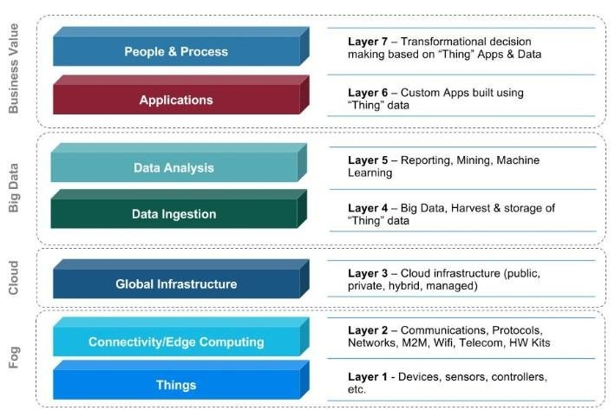
Εικόνα 1: Αρχιτεκτονική του Διαδικτύου των Πραγμάτων
  - Hardware και Software στο Internet of Things

Οι δυνατότητες του Internet of Things είναι απεριόριστες γι’ αυτό το λόγο και υπάρχει πληθώρα στο υλικό το οποίο είναι διαθέσιμο και συμβατό με το δίκτυο σε συνδυασμό πάντα με το λογισμικό με σκοπό να εκτελούνται αποτελεσματικά οι λειτουργίες του με βάση τις απαιτήσεις. Πιο κάτω θα αναλύσουμε κάποιες επιλογές υλικού και λογισμικού που υπάρχουν.

Συσκευές

Smartphones

Το τρανταχτό παράδειγμα από τις αμέτρητες δυνατότητες του ΙοΤ μαζεμένες είναι τα κινητά τηλέφωνα που ο καθένας μας έχει έστω και ένα στη κατοχή του. Ειδικά από το 2010 και μετά ξεκίνησε η τάση να μπορείς να ελέγχεις σχεδόν τα πάντα με το κινητό σου και της πλατφόρμας που χρησιμοποιεί. Από το να κάνεις μια παραγγελία για φαγητό έως και το που έχεις παρκάρει. Όλα βασίζονται και χρησιμοποιούν την ιδέα και τις συσκευές μέσα από το Διαδίκτυο των πραγμάτων.

Wearable Συσκευές

Το επόμενο βήμα στη τεχνολογία, φέρνουν οι wearable συσκευές. Εμφανίστηκαν τα τελευταία χρόνια, και παρέχουν κυρίως πληροφορίες για άσκηση στον άνθρωπο και ανάλυση του οργανισμού του ανάλογα με το που θα φορεθούν. Είναι πιο μικρές παρά ένα smartphone και πιο φορητές. Πιο συνηθής συσκευή είναι τα smartwatches και ανερχόμενα τα smartglasses.

Αυτόνομα Οχήματα

Γύρω στο 2013 όπου έγιναν ευρέως γνωστά τα αυτόνομα οχήματα, ανέβασαν επίπεδο τις δυνατότητες που μας προσφέρουν συσκευές του ΙοΤ. Επίσης το συγκεκριμένο μοντέλο εκτός του ότι έχει χρησιμοποιεί υπάρχουσες λειτουργίες του ΙοΤ είναι ένα υποσχόμενο δείγμα για το τι μπορεί να ακολουθήσει στο μέλλον.

Αισθητήρες

Οι αισθητήρες είναι συσκευές που κατά κύριο λόγο καταγράφουν αλλαγές στο περιβάλλον το οποίο θα τοποθετηθούν. Μερικά παραδείγματα αισθητήρων είναι θερμοκρασίας, υγρασίας, ήχου, φωτός, κίνησης και μπορεί να εφαρμοστούν σε επιστήμες όπως η ιατρική, ρομποτική, γεωπονία κτλ. Ανεξαρτήτως εφαρμογής, η συγκεκριμένη συσκευή καταγράφει διάφορα γεγονότα και παράγει κάποια έξοδο από δεδομένα. Υπήρχαν πολύ πριν δημιουργηθεί ο όρος ΙοΤ αλλά κατέχουν το μεγαλύτερο ποσοστό συσκευών του και θεωρούνται αναπόσπαστο κομμάτι του.

Ενεργοποιητές

Οι ενεργοποιητές συνήθως συνδυάζονται με αισθητήρες λόγω και της χρηστικότητας τους. Ανάλογα με τα δεδομένα που συλλέγουν οι αισθητήρες λαμβάνουν ένα αναγνωριστικό σήμα και ενεργοποιούν τη συσκευή που πρέπει να εκτελέσει κάποια ενέργεια.

Ανεξάρτητα από τις συσκευές που προαναφέρθηκαν που λειτουργούν κυρίως στο Επίπεδο 1, υπάρχουν και οι ηλεκτρονικοί υπολογιστές όπως τα desktop, laptop που όλοι χρησιμοποιήσαμε κάποια στιγμή στη ζωή μας. Αυτές οι συσκευές λειτουργούν ως πλατφόρμες [6] που υπάρχει το λογισμικό που χρησιμοποιείται για την ανάπτυξη των εφαρμογών του ΙοΤ. Με βάση της χρήσης που προορίζονται συνήθως χρησιμοποιούνται πλακέτες τύπου SBC [7] (Single Board Computer) που έχουν πάρα πολύ μικρό κόστος υπάρχει πληθώρα στην αγορά και είναι εύκολα αντικαταστάσιμες. Λόγω του ότι και οι προδιαγραφές που έχει το κάθε σύστημα ποικίλουν τις περισσότερες φορές οι πλατφόρμες που βασίζεται το ΙοΤ είναι open-source για να είναι εύκολα μετατρέψιμες αναλόγως των απαιτήσεων τους. Στις δύο πιο ενότητες θα αναλύσουμε τις διαθέσιμες επιλογές που υπάρχουν τόσο σε υλικό όσο και σε λογισμικό.

Πλακέτες
Arduino Uno [9] [10]
Αναπτύχθηκε το 2005 στην Ιταλία από δύο καθηγητές στα πλαίσια εκπαίδευσης σε μαθητές. Το Arduino είναι μια απλή μητρική πλακέτα με ενσωματωμένους μικροελεγκτές, εισόδους και εξόδους. Είναι συμβατό με τη γλώσσα προγραμματισμού Wiring που βασίζεται πάνω σε C++. Στις αρχές της κυκλοφορίας του και με σωστό προγραμματισμό της πλακέτας μπορείς να στείλεις τις ενέργειες που θες και αυτό με τη σειρά του είτε να ξεκινήσει κάποια μηχανή, είτε να ανάψει ένα φως ή να ανεβάσει κάτι στο διαδίκτυο. Αγαπήθηκε και υποστηρίχτηκε για το λόγο ότι έχει μικρό κόστος μπορεί να τρέξει σε όλα τα περιβάλλοντα, είναι open-source και εύκολο στο προγραμματισμό του τόσο το hardware όσο και το software του. Γι’ αυτό και έχει μεγάλη κοινότητα πίσω του και πλέον υπάρχουν άπειρα πρότζεκτ στο διαδίκτυο από φοιτητές - προγραμματιστές που έγιναν από το μηδέν χρησιμοποιώντας υλικό που προϋπήρχε στο Arduino. Η πιο δημοφιλής πλακέτα είναι η Arduino Uno[11]. Έχει μέγεθος 68.6x53.4 mm και βάρος 25g. Διαθέτει ένα επεξεργαστή ATmega328P συγχρονισμένο στα 16MHz με χωρητικότητα 32ΚΒ όπου το 0.5ΚΒ χρησιμοποιούνται για το Bootloader και Ram στα 2ΚΒ.

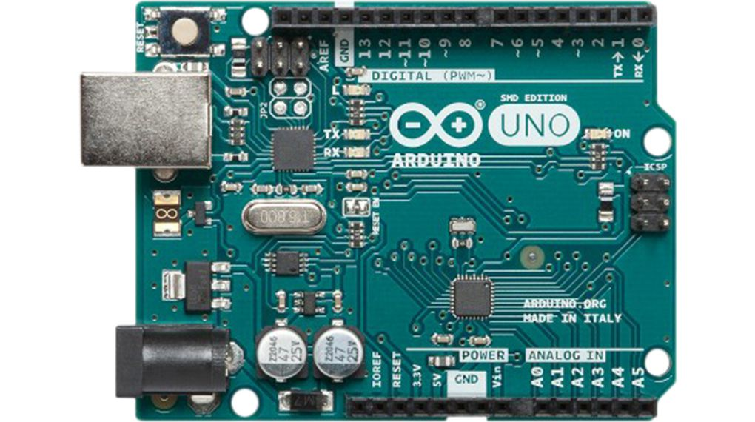
Εικόνα 2: Πλακέτα Arduino UNO
Raspberry Pi [12] [13]
Αναπτύχθηκε το 2012 στο Ηνωμένο Βασίλειο και η ιδέα ήταν η ανάπτυξη ενός ηλεκτρονικού υπολογιστή στο μέγεθος πιστωτικής κάρτας και η χρήση που προοριζόταν ήταν κυρίως μαθητές. Περιλαμβάνει ότι ακριβώς έχει ένας κανονικός υπολογιστής μνήμη RAM, επεξεργαστή, κάρτα γραφικών, ενσύρματη σύνδεση μέσω Ethernet και για αποθηκευτικό χώρο χρησιμοποιούνται κάρτες microSD. Από το 2015 και μετά η εταιρεία Raspberry υλοποίησε το δικό της λειτουργικό με όνομα Raspbian OS[14]. Η τελευταία πλακέτα που παρουσίασε η εταιρεία είναι το Raspberry Pi 4. Τα χαρακτηριστικά που μπορεί να βρει κάποιος σε μια πλακέτα Raspberry Pi είναι μνήμη RAM 1 εώς 4 GB LPDDR4, Ένα 64bit επεξεργαστή Broadcom BCM2711, πλέον διαθέτει ασύρματη σύνδεση στο διαδίκτυο και σε 2.4GHz αλλά και 5GHz. Υποστηρίζει κωδικοποίηση βίντεο Η.264 και Η.265. Έχει 2 θύρες USB 2.0, 2 θύρες USB 3.0 και τροφοδοτείται μέσω μια θύρας USB-C. Πιο κάτω βλέπουμε μια φωτογραφία της συγκεκριμένης πλακέτας.
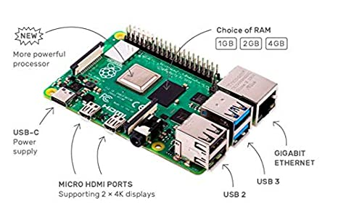
Εικόνα 3: Πλακέτα Raspberry Pi 4

Google Coral TPU [15] [16] [17]
Η συγκεκριμένη πλακέτα είναι και η πιο πρόσφατη υλοποίηση και δημιουργήθηκε από τη Google το Μάρτιο του 2019. Επιτρέπει τη δημιουργία γρήγορων αποτελεσματικών και ισχυρών τοπικά κατανεμημένων εφαρμογών διασφαλίζοντας έτσι την ιδιωτικότητα των δεδομένων. Υποστηρίζει και εκτελεί σε γρήγορο χρονικό διάστημα, εφαρμογές μηχανικής μάθησης (ML). Λόγω και της ιδιαιτερότητας της χρησιμοποιείται σε εφαρμογές πραγματικού χρόνου για αναγνώριση προσώπου ή αντικειμένων, ή για να βρει το τρόπο πως να κάνει μια εργασία πιο αποτελεσματική. Μιας και η τεχνική νοημοσύνη είναι για τα καλά πλέον στη ζωή μας και βάση της συμβατότητα της με εφαρμογές μηχανικής μάθησης η συγκεκριμένη πλακέτα εφαρμόζεται και σε υλοποιήσεις έξυπνων πόλεων «smart cities» όπως για παράδειγμα τον υπολογισμό της θέσης ενός οχήματος και τον χρόνο άφιξης σε συγκεκριμένο προορισμό. Δεν θα αναφερθώ σε όλα τεχνικά χαρακτηριστικά της μιας και δεν διαφέρει από τις πιο πάνω πλακέτες αλλά αυτό που την κάνει ξεχωριστή είναι η χρήση του Edge TPU System on module (SOM) που είναι ο λόγος που επιτυγχάνονται γρήγορα και αποδοτικά οι υπολογισμοί των εφαρμογών και του Edge TPU ML accelerator coprocessor που είναι αυτό που κρύβεται πίσω από πως κατανέμει τα δεδομένα για να επιτευχθεί η ιδιωτικότητα. Πιο κάτω βλέπουμε μια πλακέτα Google Coral.

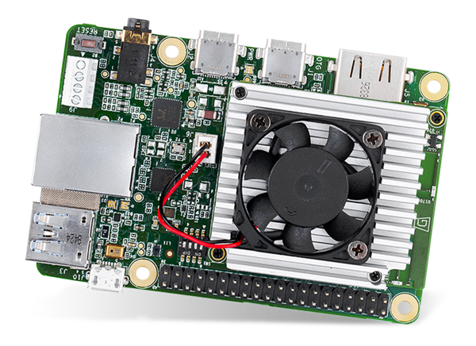
Εικόνα 4: Coral TPU

Intel Edison [18]
Η Intel ήταν ακόμη μια εταιρεία που από τον Ιανουάριο του 2014 αποφάσισε μπήκε στην συγκεκριμένη αγορά. Το Intel Edison ήθελα να το δούμε γιατί διαφέρει από τις υπόλοιπες πλακέτες που προαναφέρθηκαν. Επικεντρώνεται κυρίως σε wearable συσκευές αν και μπορεί να χρησιμοποιηθεί εξίσου και σε άλλες ΙοΤ συσκευές. Λόγω και τις χρηστικότητας που προορίζεται έχει μέγεθος όσο μια κάρτα μνήμης τύπου SD. Τα χαρακτηριστικά του ήταν πιο απλά σε σχέση με ότι είδαμε μέχρι τώρα. Έχε ένα επεξεργαστή συγχρονισμένο στα 400 ΜΗz, σύνδεση Bluetooth και Wi-Fi.
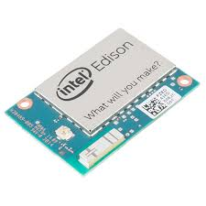
Εικόνα 5: Intel Edison

Αργότερα το Σεπτέμβριο του 2014 ανακοινώθηκε δύο διαφορετικές προσεγγίσεις. Η μια ήταν λίγο μεγαλύτερη από την άλλη και στην ουσία κατασκεύασαν κάτω από τα ίδια πρότυπα την πλακέτα Arduino Uno και ενσωμάτωσαν πάνω τον Intel Edison. Η δεύτερη προσέγγιση (Intel Edison Break Out Board) που ακολούθησαν ήταν να δημιουργήσουν μια πιο compact πλακέτα με λιγότερες δυνατότητες σε σχέση με τη πρώτη εστιάζοντας κυρίως στο μέγεθος. Τρέχει RTOS και τα χαρακτηριστικά τους ήταν πανομοιότυπα με αυτά του Arduino. Πιο κάτω βλέπουμε τις δύο νέες προσεγγίσεις.

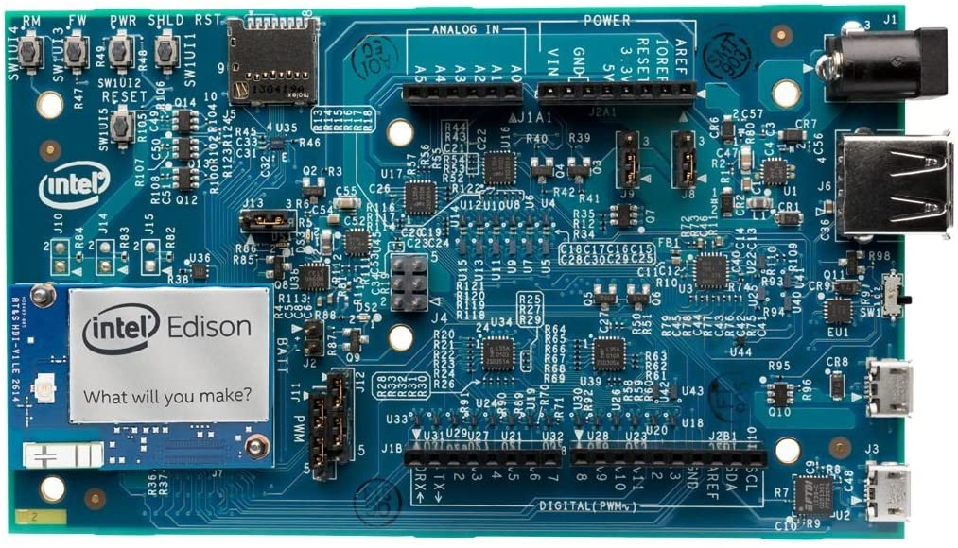
Εικόνα 6: Πλακέτα τύπου Arduino Uno με ενσωματωμένο των Intel Edison
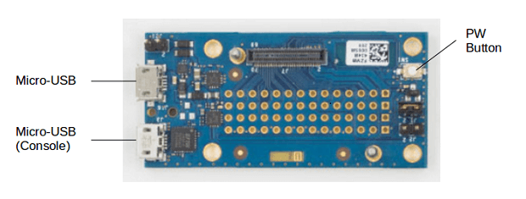
Εικόνα 7: Intel Edison Break Out Board
Ο Intel Edison στην πιο πάνω πλακέτα τοποθετείται στο κέντρο.
Στη συνέχεια θα αναλύσουμε μερικά από τα πιο διάσημα λειτουργικά συστήματα που χρησιμοποιούνται σε πλακέτες και για εξυπηρέτηση των σκοπών του ΙοΤ.

Λογισμικό

Tiny OS [19][20]

Δημιουργήθηκε το 1999 και ήταν το πρώτο λειτουργικό σύστημα που σχεδιάστηκε για το ΙοΤ. Έγινε στο πανεπιστήμιο του Barkley στα πλαίσια του προγράμματος «DAPRA NEST». Χρησιμοποιήθηκε σε συσκευές για το διάστημα και μάλιστα ενσωματώθηκε στο δορυφόρο ESTCube-1[21]. Είναι ιδανικό λειτουργίες χαμηλής ισχύος και ανταποκρίνεται σε πολύπλοκα αλλά και πολυνυματικά προγράμματα. Απαιτούνται μόλις 1KB RAM και 4KB ROM για το λειτουργικό. Γράφτηκε στη γλώσσα nesC που στην ουσία είναι C με τη προσθήκη κάποιον βιβλιοθηκών για την υποστήριξη των απαιτήσεων. Κυκλοφόρησε δωρεάν ως open-source project και υποστηρίζεται μέχρι και σήμερα. (Τελευταία ενημέρωση έγινε το 2012).

Contiki [22]

Δημιουργήθηκε το 2002 από τον Adam Dunkles και στη συνέχεια υποστηρίχθηκε από ομάδες προγραμματιστών και τεχνολογικούς κολοσσούς όπως είναι η Cisco. Βασίζεται στη γλώσσα προγραμματισμού C και στα αρχικά στάδια της ανάπτυξης του δοκιμάστηκε σε ένα προσομοιωτή Cooja. Υποστηρίζει multitasking και κατά τη μεταφορά δεδομένων εντός των εφαρμογών του χρησιμοποιείται το πρωτόκολλο TCP, λειτουργούν αποτελεσματικά με IPv4 και IPv6 και ήταν η αιτία που υιοθετήθηκε τόσο γρήγορα. Κυρίως χρησιμοποιείται σε ασύρματες συσκευές με εφαρμογές χαμηλής ισχύς και ο λόγος είναι ότι το πλήρες πακέτο τους λειτουργικού χρειάζεται μόλις 10KB RAM και 30ΚΒ ROM για την εκτέλεση των διεργασιών και υπάρχουν και πιο lite εκδόσεις που χρησιμοποιούν 2KB RAM και 30KB ROM. Πρόσφατα παρουσιάστηκε μια νέα έκδοση του λειτουργικού γνωστό ως Contiki-NG που εστιάζει σε συσκευές ΙοΤ για επόμενες γενεές.

RIOT [23] [24] [25] [26]

Ξεκίνησε να υλοποιείτε από το 2008 σε συνεργασία με το ανοιχτό πανεπιστήμιο του Βερολίνου, το πανεπιστήμιο του Αμβούργου και το Εθνικό Ινστιτούτο Έρευνας στην Πληροφορική και στον Αυτοματισμό. Κυκλοφόρησε στο ευρύ κοινό το 2013. Είναι 32-bit σύστημα και αναπτύχθηκε πάνω στις γλώσσες C/C++ και υποστηρίζει εφαρμογές που γράφονται σε C/C++ και Rust μέσω τη χρήση ενός API. Χρειάζεται μόλις 1.5ΚΒ RAM και 5ΚΒ ROM και μπορεί να υποστηρίξει πολυνυματικές λειτουργίες σε πραγματικό χρόνο. Ένα από τα δυνατά του χαρακτηριστικά σε σχέση με τον ανταγωνισμό είναι ότι είναι συμβατό με SSL/TLS πιστοποίηση και σε θέματα δικτύου υποστηρίζει IPv6, TCP και UPD πρωτόκολλα. Ο πηγαίος κώδικας το είναι διαθέσιμος στου προγραμματιστές μέσω του GitHub.

Ubuntu Core [27] [28] [29]

Το συγκεκριμένο λειτουργικό είναι ήδη γνωστό και από το λειτουργικό των ηλεκτρονικών υπολογιστών Linux. Είναι μια προσαρμοσμένη IoT έκδοση του Ubuntu. Δίνει αρκετή έμφαση στην ασφάλεια. Χρειάζεται τουλάχιστον 1MB RAM και 1MB ROM. Εκτός από τις όμοιες δυνατότητες που έχει με τα πιο πάνω παραδείγματα το συγκεκριμένο λειτουργικό τα χαρακτηριστικό του είναι ότι έχει ένα πυρήνα όπου συνεχώς αναβαθμίζεται ώστε να μειώνονται στο ελάχιστον οι ευπάθειες – κενά ασφαλείας του συστήματος. Ως αποτέλεσμα παρέχει ευελιξία στους ΙοΤ κατασκευαστές αφού χρειάζεται μόνο να ανησυχούν για να έχουν μια συσκευή συμβατή με το σύστημα και όχι και για την ασφάλεια του. Το τελευταίο καιρό υιοθετείται όλο και περισσότερο αυτή η ιδέα όχι μόνο για συσκευές του ΙοΤ αλλά και σε άλλες κατηγορίες λειτουργικών όπως πχ το Android OS και Chrome OS.

Raspbian OS [14]

Είναι ένα open-source λειτουργικό και η επίσημη ονομασία του είναι Raspberry Pi OS. Η ιδέα ξεκίνησε να σχεδιάζεται το 2012 και κυκλοφόρησε για πρώτη φορά το 2015 και βασίζεται πάνω στο Debian. Προορίζεται για της πλακέτες της συγκεκριμένης εταιρείας και έρχεται με προ εγκατεστημένα πάνω από 35.000 Debian πακέτα και πολύ φιλικό στην εγκατάσταση ως προς τον χρήστη. Το λειτουργικό υποστηρίζεται συνεχώς από τη κοινότητα και υπάρχουν δυο εκδόσεις διαθέσιμες το Raspbian Buster και το Raspbian Stretch.

Fuchsia OS [30]

Πίσω από το Fuchsia OS βρίσκεται η Google. Όπως και οι υπόλοιπες ιδέες έτσι και αυτή δημιουργήθηκε για να καλύψει τις ανάγκες του ΙοΤ και κυκλοφόρησε το 2016. Είναι από τα πιο «φρέσκα» λειτουργικά και είναι με τέτοιο τρόπο δομημένο που αποτελείται από πολλά κομμάτια κώδικα (components) που έχουν γραφτεί σε διάφορες γλώσσες όπως είναι η C/C++, Rust, GO, Python. Βασίζεται και αυτό σε ένα Linux πυρήνα όπως περιγράψαμε και στο Ubuntu Core. Ο κύριος στόχος του συγκεκριμένου λειτουργικού είναι να ενοποιήσει τα πάντα γι’ αυτό το λόγο γίνονται προσπάθειες και πίσω υπάρχει δυνατή κοινότητα που το υποστηρίζει για να τρέχει τόσο σε ενσωματωμένα συστήματα τύπου ΙοΤ όσο και σε smartphones και tablets αλλά και σε ηλεκτρονικούς υπολογιστές πετυχαίνοντας έτσι την πλήρη συμβατότητα μεταξύ των συσκευών.

Amazon Free RT OS [31][32]

Αφού όλοι οι τεχνολογικοί κολοσσοί αναγκάστηκαν να μπουν στο παιχνίδι του ΙοΤ έτσι και η Amazon αφού ήδη έχει δημιουργήσει κάποιες συσκευές (Amazon Echo) αλλά και ψηφιακούς βοηθούς τεχνητής νοημοσύνης (Alexa). Είναι λειτουργικό ανοιχτού κώδικα και συνδέει με ασφάλεια συσκευές του ΙοΤ μέσω κάποιων προεγκατεστημένων βιβλιοθηκών όπως είναι το HTTP που και η περισσότερες συνδέσεις χρησιμοποιούν, WiFi Mgmt, MQTT και για τη ασφαλή μεταφορά των δεδομένων χρησιμοποιούνται πρωτόκολλα όπως το TLS. Μπορεί να συνδυαστεί άψογα με υπηρεσίες της Amazon Web Services γνωστό και από το ακρωνύμιο AWS και εκτελεί ΙοΤ εφαρμογές στο cloud. Το συγκεκριμένο λειτουργικό υιοθετήθηκε όλο και περισσότερο σε εφαρμογές στους μικροελεγκτές.

ΔΙΑΧΕΙΡΗΣΗ ΔΕΔΟΜΕΝΩΝ ΣΤΙΣ ΠΑΡΥΦΕΣ ΤΟΥ ΔΥΚΤΙΟΥ (Data Management at the Edge)

Ορισμός Edge Computing

ΕΙΚΟΝΕΣ, ΠΙΝΑΚΕΣ ΚΑΙ ΣΧΗΜΑΤΑ
  - Παράθεση Πινάκων
Στη συνέχεια βλέπετε ένα παράδειγμα παράθεσης πίνακα με την αντίστοιχη λεζάντα. Η λεζάντα τοποθετείται πάνω από τον πίνακα με χρήση αυτοματοποιημένης λειτουργίας π.χ. Insert > Caption

Πίνακας 1: Συντομογραφίες χωρών
A | Αυστρία | I | Ιταλία
B | Βέλγιο | L | Λουξεµβούργο
DK | ∆ανία | NL | Ολλανδία
FIN | Φιλανδία | NOR | Νορβηγία
F | Γαλλία | P | Πορτογαλία
D | Γερµανία | E | Ισπανία
EL | Ελλάδα | CH | Ελβετία
ISL | Ισλανδία | S | Σουηδία
IRL | Ιρλανδία | UK | Ηνωµένο Βασίλειο

  - Παράθεση Σχημάτων
Στη συνέχεια βλέπετε ένα παράδειγμα παράθεσης σχήματος, με την αντίστοιχη λεζάντα. Η λεζάντα τοποθετείται κάτω από το σχήμα με τη χρήση αυτοματοποιημένης λειτουργίας π.χ. Insert > Caption.
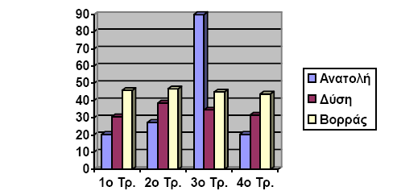
Σχήμα 1: Στοιχεία ανάπτυξης Ανατολής, Βορρά και Δύσης

Παράθεση Εικόνων
Στη συνέχεια βλέπετε ένα παράδειγμα παράθεσης εικόνας, με την αντίστοιχη λεζάντα. Η λεζάντα τοποθετείται κάτω από την εικόνα με τη χρήση αυτοματοποιημένης λειτουργίας π.χ. Insert > Caption.

Εικόνα 1: Ερημικό τοπίο κατά το ηλιοβασίλεμα

ΣΥΜΠΕΡΑΣΜΑΤΑ
Στο τέλος της εργασίας υπάρχουν τα συμπεράσματα που προκύπτουν από την έρευνα.

ΠΙΝΑΚΑΣ ΟΡΟΛΟΓΙΑΣ
Ξενόγλωσσος όρος | Ελληνικός Όρος
Application | Εφαρμογή
Bandwidth | Εύρος Ζώνης
Cloud | Νέφος Αποθήκευσης
Connectivity | Συνδεσιμότητα
Edge Computing | Διαχείριση Δεδομένων στις Παρυφές Διαδικτύου
Edge Nodes | Κόμβοι στις ακμές του δικτύου
Big Data | Τεράστιος Όγκος Δεδομένων
Infrastructure | Υποδομή
Ingestion | Κατάποση
Internet of Things | Διαδίκτυο των Πραγμάτων
Latency | Καθυστέρηση
Layer | Επίπεδο
Open-Source | Πρόγραμμα ανοιχτού κώδικα

ΣΥΝΤΜΗΣΕΙΣ – ΑΡΚΤΙΚΟΛΕΞΑ – ΑΚΡΩΝΥΜΙΑ
ΕΚΠΑ | Εθνικό και Καποδιστριακό Πανεπιστήμιο Αθηνών
IoT | Internet of Things
ΔτΠ | Διαδίκτυο των Πραγμάτων
RFID | Radio Frequency Identification
SBC | Single Board Computer
WiFi | Wireless Fidelity
TPU | Tensor Processing Unit
ML | Machine Learning
SOM | System on Module
INRIA | Institut National de Recherche en Informatique et en Automatique
AWS | Amazon Web Services

ΠΑΡΑΡΤΗΜΑ Ι

ΠΑΡΑΡΤΗΜΑ ΙΙ

ΑΝΑΦΟΡΕΣ – ΒΙΒΛΙΟΓΡΑΦΙΑ
- Επεξήγηση της ευρύτερης έννοιας του ΙοΤ μέσω της ψηφιακής εγκυκλοπαίδειας Wikipedia https://en.wikipedia.org/wiki/Internet_of_things [Προσπελάστηκε 11/08/20]
- Βιογραφικό για το Kevin Ashton μέσω της ψηφιακής εγκυκλοπαίδειας Wikipedia https://en.wikipedia.org/wiki/Kevin_Ashton [Προσπελάστηκε 11/08/20]
- Δημοσιευμένο άρθρο με τίτλο «The IoT Rundown for 2020: Stats, Risks and Solutions στο Security Today» από τον Gilad David Maayan, στις 13 Ιανουαρίου 2020 https://securitytoday.com/articles/2020/01/13/the-iot-rundown-for-2020.aspx#:~:text=In%202018%E2%80%94there%20were%207,are%20connected%20to%20the%20web [Προσπελάστηκε στις 11/08/20]
- Άρθρο με τίτλο «The Layers of IoT» από το ΙοΤ Sense στις 10 Ιουνίου 2018 https://iotsense.io/blog/the-layers-of-iot/ [Προσπελάστηκε 12/08/20]
- Δημοσιευμένο άρθρο στο Medium με τίτλο «Stages of IoT architecture explained in simple words» https://medium.com/datadriveninvestor/4-stages-of-iot-architecture-explained-in-simple-words-b2ea8b4f777f [Προσπελάστηκε 12/08/20]
- Επεξήγηση για τους μικρό ελεγκτές από τη ψηφιακή εγκυκλοπαίδεια Wikipedia https://en.wikipedia.org/wiki/List_of_common_microcontrollers#Microchip_Technology [Προσπελάστηκε 12/08/20]
- Επεξήγηση για τα Single Board Computer από τη ψηφιακή εγκυκλοπαίδεια Wikipedia https://en.wikipedia.org/wiki/Single-board_computer [Προσπελάστηκε 13/08/20]
- Άρθρο στο Circuit Digest από τον Emmanuel Odunlade δημοσιευμένο στις 22 Οκτωβρίου 2018 https://circuitdigest.com/article/top-hardware-platforms-for-internet-of-things-iot [Προσπελάστηκε 13/08/20]
- Επεξήγηση για το Arduino από τη ψηφιακή εγκυκλοπαίδεια Wikipedia https://el.wikipedia.org/wiki/Arduino [Προσπελάστηκε 14/08/20]
- Επίσημη ιστοσελίδα του Arduino και επεξήγηση της επιτυχής ιστορίας τους. https://www.arduino.cc/en/guide/introduction#:~:text=Arduino%20is%20an%20open%2Dsource,an%20LED%2C%20publishing%20something%20online. [Προσπελάστηκε 14/08/20]
- Τεχνικά χαρακτηριστικά Arduino Uno από την επίσημη ιστοσελίδα του καταστήματος. https://store.arduino.cc/usa/arduino-uno-rev3 [Προσπελάστηκε 14/08/20]
- Επεξήγηση για το Raspberry Pi από τη ψηφιακή εγκυκλοπαίδεια Wikipedia https://en.wikipedia.org/wiki/Raspberry_Pi [Προσπελάστηκε 14/08/20]
- Η ιστορία πίσω από το Raspberry Pi από την επίσημη ιστοσελίδα τους. https://www.raspberrypi.org/help/what-%20is-a-raspberry-pi/#:~:text=The%20Raspberry%20Pi%20is%20a,languages%20like%20Scratch%20and%20Python [Προσπελάστηκε 14/08/20]
- Πληροφορίες για το Raspbian OS από τη ψηφιακή εγκυκλοπαίδεια Wikipedia https://en.wikipedia.org/wiki/Raspberry_Pi_OS [Προσπελάστηκε 14/08/20]
- Το Coral TPU Board από τη ψηφιακή εγκυκλοπαίδεια Wikipedia. https://en.wikipedia.org/wiki/Tensor_Processing_Unit [Προσπελάστηκε 16/08/20]
- Επίσημη ιστοσελίδα του Coral TPU και επεξήγηση της λογικής που χρησιμοποίησαν για την υλοποίηση. https://coral.ai/products/accelerator/?gclid=Cj0KCQjwqrb7BRDlARIsACwGad4OtcXUunUvxghFwgjbkD2ksAEK1nwDBlfrtu-Wf80YCUonS5VzzmEaAjalEALw_wcB [Προσπελάστηκε 16/08/20]
- Επεξήγηση σε βάθος του Coral Edge TPU https://qengineering.eu/google-corals-tpu-explained.html#:~:text=The%20Google%20Coral%20has%20a,deep%20learning%20and%20neural%20networks.&text=It%20is%20a%20much%20lighter,ideal%20for%20small%20embedded%20systems. [Προσπελάστηκε 16/08/20]
- Η ιστορία πίσω από το Intel Edison από τη ψηφιακή εγκυκλοπαίδεια Wikipedia. https://en.wikipedia.org/wiki/Intel_Edison [Προσπελάστηκε 16/08/20]
- Δημοσιευμένο άρθρο στο Πανεπιστήμιο του Barkeley με τίτλο «TinyOS: An Operating System for Sensor Networks» https://people.eecs.berkeley.edu/~pister/290Q/Papers/levis06tinyos.pdf [Προσπελάστηκε 17/08/20]
- Επεξήγηση για το TinyOS από τη ψηφιακή βιβλιοθήκη Wikipedia https://en.wikipedia.org/wiki/TinyOS [Προσπελάστηκε 17/08/20]
- ESTCude-1 από τη ψηφιακή βιβλιοθήκη Wikipedia https://en.wikipedia.org/wiki/ESTCube-1 [Προσπελάστηκε 17/08/20]
- Πληροφορίες για το Contiki από τη ψηφιακή εγκυκλοπαίδεια Wikipedia. https://en.wikipedia.org/wiki/Contiki [Προσπελάστηκε 17/08/20]
- Πληροφορίες για το RIOT OS από τη ψηφιακή εγκυκλοπαίδεια Wikipedia. https://en.wikipedia.org/wiki/RIOT_(operating_system) [Προσπελάστηκε 17/08/20]
- Επίσημη ιστοσελίδα του RIOT OS https://www.riot-os.org [Προσπελάστηκε 17/08/20]
- Δημοσιευμένο άρθρο στο ΙΕΕΕ Internet of Things Journal «RIOT: An Open Source Operating System for Low-End embedded devices in the IoT» https://www.riot-os.org/docs/riot-ieeeiotjournal-2018.pdf [Προσπελάστηκε 17/08/20]
- Δημοσιευμένο άρθρο στο INFOCOM για το RIOT OS με τίτλο «RIOTOS: Towards an OS for the Internet of Things» https://www.riot-os.org/docs/riot-infocom2013-abstract.pdf [Προσπελάστηκε 17/08/20]
- Επίσημη ιστοσελίδα του Ubuntu Core https://ubuntu.com/core [Προσπελάστηκε 18/08/20]
- Documentation για το Ubuntu Core [Προσπελάστηκε 18/08/20]
- Δημοσιευμένο άρθρο στο InfoWorld με τίτλο «Ubuntu Core has the keys to IoT Security» https://www.infoworld.com/article/3147793/ubuntu-core-has-the-keys-to-iot-security.html#:~:text=Ubuntu%20Core%20is%20a%20tiny,device%20makers%20and%20system%20integrators. [Προσπελάστηκε 18/08/20]
- Πληροφορίες για το Fuchsia OS από τη ψηφιακή εγκυκλοπαίδεια Wikipedia. https://en.wikipedia.org/wiki/Google_Fuchsia [Προσπελάστηκε 18/08/20]
- Επίσημη ιστοσελίδα του Amazon Free RT OS https://aws.amazon.com/freertos/ [Προσπελάστηκε 18/08/20]
- Δημοσιευμένο άρθρο στην Amazon για τις διαδικτυακές υπηρεσίες που παρέχει και το συνδυασμό μαζί με το Free RT OS https://aws.amazon.com/freertos/#:~:text=FreeRTOS%20is%20an%20open%20source,secure%2C%20connect%2C%20and%20manage.&text=FreeRTOS%20is%20built%20with%20an%20emphasis%20on%20reliability%20and%20ease%20of%20use. [Προσπελάστηκε 18/08/20]
- Δημοσιευμένο άρθρο στο Hindawi με τίτλο «Internet of Things: Architectures, Protocols and Applications» του Rajesh Khanna https://www.hindawi.com/journals/jece/2017/9324035/ [Προσπελάστηκε 12/08/20]
- https://www.capital.gr/forbes/3296736/to-edge-computing-apokentronei-tin-apothikeusi-dedomenon
- https://www.google.com/search?sxsrf=ALeKk03Bk66FIXZ_JrQbnOKNPAuOdtl89g%3A1600415980603&ei=7GhkX5aPJIefjLsP8bqHaA&q=edge+computing+%CF%83%CF%84%CE%B1+%CE%B5%CE%BB%CE%BB%CE%B7%CE%BD%CE%B9%CE%BA%CE%B1&oq=edge+computing+%CF%83%CF%84%CE%B1+%CE%B5%CE%BB%CE%BB%CE%B7%CE%BD%CE%B9%CE%BA%CE%B1&gs_lcp=CgZwc3ktYWIQAzIJCCEQChCgARAqMgQIIRAVOgQIABBHOgQIIxAnOgIIADoHCAAQFBCHAjoFCCEQoAE6BggAEBYQHlC6wwpYxuQKYKTlCmgAcAF4AIABkgGIAbsNkgEEMC4xNJgBAKABAqABAaoBB2d3cy13aXrIAQjAAQE&sclient=psy-ab&ved=0ahUKEwiWtZCQnvLrAhWHD2MBHXHdAQ0Q4dUDCA0&uact=5
- https://www.ibm.com/cloud/what-is-edge-computing

